实验七 初步使用MyBatis

一、实验目的及任务
本实验旨在让学生熟悉MyBatis框架的基本使用，掌握如何在JavaEE项目中集成MyBatis进行数据库操作，理解MyBatis的工作原理和映射机制。通过动手实践，学生应能独立完成MyBatis的配置、编写Mapper接口及映射文件，并实现基本的增删改查功能。

二、实验环境
开发工具：IntelliJ IDEA 2023.x（Ultimate版）
框架版本：Spring Boot 3.2.0、MyBatis Spring Boot Starter 3.0.3
依赖管理：Apache Maven 3.9.x
数据库：H2 Database（内存数据库）/ MySQL 8+
Java版本：JDK 17
辅助工具：Lombok
数据库客户端：H2 Console / Navicat / DBeaver

三、实验步骤

3.1 数据库准备
在H2内存数据库中创建demo数据库和users表。表结构如下：
- user_id：BIGINT，主键，自增
- user_name：VARCHAR(50)，用户名
- password：VARCHAR(100)，密码
- email：VARCHAR(100)，邮箱
- birth_date：DATE，出生日期
在schema.sql中编写CREATE TABLE语句，Spring Boot启动时会自动执行。在data.sql中插入测试数据（3条用户记录）。

3.2 创建Spring Boot项目并配置依赖
使用Spring Initializr创建项目，选择Spring Web模块。在pom.xml中手动添加以下依赖：
- mybatis-spring-boot-starter（3.0.3）：MyBatis的Spring Boot启动器
- mysql-connector-j：MySQL数据库驱动
- h2：H2内存数据库（用于开发测试）
- lombok：简化Java Bean代码
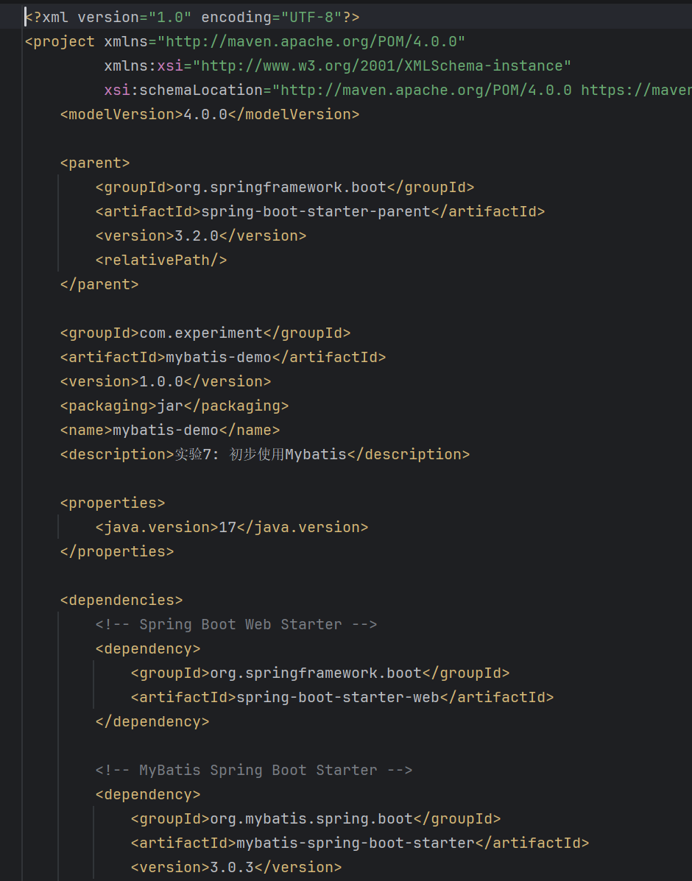
在application.yml中配置数据源和MyBatis属性：
- 数据源：H2内存数据库（jdbc:h2:mem:demo）
- mybatis.configuration.map-underscore-to-camel-case=true：开启驼峰命名自动映射

3.3 创建实体类
创建User实体类，对应users表的结构。使用Lombok的@Data注解自动生成getter、setter、toString、equals和hashCode方法。字段命名采用驼峰命名法（如userName对应数据库字段user_name），配合map-underscore-to-camel-case配置实现自动映射。

3.4 创建Mapper接口
创建UserMapper接口，使用@Mapper注解标注。在接口中定义CRUD方法，使用MyBatis的注解方式定义SQL：
- @Select("SELECT * FROM users WHERE user_id = #{userId}")：根据ID查询用户
- @Select("SELECT * FROM users")：查询所有用户
- @Insert("INSERT INTO users(user_name, password, email, birth_date) VALUES(...)")：插入用户
- @Update("UPDATE users SET user_name=#{userName}, email=#{email} WHERE user_id=#{userId}")：更新用户
- @Delete("DELETE FROM users WHERE user_id=#{userId}")：删除用户
MyBatis支持两种SQL定义方式：注解方式（适用于简单SQL）和XML映射文件方式（适用于复杂SQL、动态SQL）。

3.5 创建Service层
创建UserService接口定义业务方法（findById、findAll、create、update、delete）。创建UserServiceImpl实现类，使用@Service注解标注，通过构造函数注入UserMapper。Service层封装业务逻辑，在Controller和Mapper之间起到承上启下的作用。

3.6 创建Controller层
创建UserController，注入UserService，实现RESTful风格的API端点：
- GET /user/{id}：根据ID查询用户
- GET /users：查询所有用户
- POST /user：创建新用户（@RequestBody接收JSON）
- PUT /user：更新用户信息
- DELETE /user/{id}：删除用户

3.7 测试验证
启动Spring Boot应用，使用Apifox或浏览器访问API端点进行测试：
- 访问 http://localhost:8080/user/1 验证是否能正确获取用户信息
- 访问 http://localhost:8080/users 验证是否能获取所有用户列表
- 使用POST /user 创建新用户，验证返回数据是否正确
- 使用DELETE /user/1 删除用户，验证删除是否成功
- 访问 http://localhost:8080/h2-console 查看H2数据库中的数据状态

四、代码分析

4.1 UserMapper.java
@Mapper
public interface UserMapper {
@Select("SELECT * FROM users WHERE user_id = #{userId}")
User findById(Long userId);
@Select("SELECT * FROM users")
List<User> findAll();
@Insert("INSERT INTO users(user_name, password, email, birth_date) " +
"VALUES(#{userName}, #{password}, #{email}, #{birthDate})")
@Options(useGeneratedKeys = true, keyProperty = "userId")
int insert(User user);
@Update("UPDATE users SET user_name=#{userName}, " +
"email=#{email} WHERE user_id=#{userId}")
int update(User user);
@Delete("DELETE FROM users WHERE user_id=#{userId}")
int delete(Long userId);
}
代码分析：@Mapper注解告诉MyBatis这是一个Mapper接口，MyBatis会在运行时为其生成代理实现类。#{}是MyBatis的参数占位符，会自动进行预编译处理防止SQL注入。@Options(useGeneratedKeys=true)用于获取自增主键。

4.2 UserServiceImpl.java
@Service
public class UserServiceImpl implements UserService {
private final UserMapper userMapper;
public UserServiceImpl(UserMapper userMapper) {
this.userMapper = userMapper;
}
@Override
public User findById(Long id) {
return userMapper.findById(id);
}
@Override
public List<User> findAll() {
return userMapper.findAll();
}
}
代码分析：使用构造函数注入而非@Autowired字段注入，这是Spring推荐的最佳实践，便于单元测试和不可变对象设计。

4.3 application.yml
spring:
datasource:
url: jdbc:h2:mem:demo
driver-class-name: org.h2.Driver
username: sa
password:
h2:
console:
enabled: true
path: /h2-console
sql:
init:
mode: always
mybatis:
configuration:
map-underscore-to-camel-case: true
log-impl: org.apache.ibatis.logging.stdout.StdOutImpl
代码分析：map-underscore-to-camel-case=true自动将数据库的下划线命名映射为Java的驼峰命名。log-impl配置SQL日志输出，便于调试。

五、实验结果
1. 项目启动成功，MyBatis自动配置生效，H2数据库自动初始化表和测试数据。
2. GET /user/1 成功返回用户ID为1的JSON数据：{"userId":1,"userName":"张三","email":"zhangsan@example.com","birthDate":"2000-01-15"}。
3. GET /users 成功返回所有3条用户数据的JSON数组。
4. POST /user 创建用户成功，返回包含自增ID的完整用户数据。
5. DELETE /user/2 删除成功，再次查询/users确认该用户已被删除。
6. H2控制台可以正常访问，确认数据库操作结果与API响应一致。

六、遇到的问题及解决方案
问题1：MyBatis无法找到Mapper接口。解决方案：确认Mapper接口上有@Mapper注解，或者在启动类上添加@MapperScan("com.experiment.mybatisdemo.mapper")。
问题2：字段映射失败（user_name -> userName）。解决方案：在application.yml中配置mybatis.configuration.map-underscore-to-camel-case=true。
问题3：插入数据后无法获取自增ID。解决方案：在@Insert方法上添加@Options(useGeneratedKeys=true, keyProperty="userId")。
问题4：MyBatis与Spring Boot 3.x版本兼容问题。解决方案：使用mybatis-spring-boot-starter 3.0.3版本，该版本支持Spring Boot 3.x。

七、实验心得与总结
通过本次实验，我初步掌握了MyBatis框架在Spring Boot项目中的集成和使用方法。MyBatis相比于JDBC有以下优势：
1. SQL与Java代码分离：通过注解或XML文件定义SQL，使SQL语句更易于管理和维护。
2. 自动映射：通过配置可以实现数据库字段到Java对象属性的自动映射，减少重复的ResultSet处理代码。
3. 动态SQL：MyBatis支持<if>、<choose>等动态SQL标签，能够根据条件灵活构建SQL语句。
4. 预编译：使用#{}占位符自动进行预编译，有效防止SQL注入攻击。
同时，我也认识到MyBatis与JDBC的一些区别：JDBC更底层，需要手动管理连接和结果集；MyBatis封装了这些细节，但不会像JPA/Hibernate那样完全隐藏SQL，保持了SQL的灵活性和可控性。在实际开发中，MyBatis特别适合需要精细控制SQL的场景。
学生：王昱恒
学号：112304010236
班级：计算机1232

